Всю войну - в прославленном полку
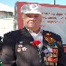
Никто не думал, что фронтовым поколениям, разгромившим фашизм в Великой Отечественной войне, придется при жизни услышать о его возрождении буквально под боком. Много аналогий с тридцатыми годами: психоэмоциональные факельные шествия, провокации, террор, целенаправленное уничтожение свободных по Конституции граждан, попрание демократических законов, откровенный цинизм и неприкрытая ложь. Мир снова сходит с ума, стряхивая нафталин со старых приемов и ступая на очень опасный путь.
Легким завтра пока не будет и полностью расслабиться в ближайшей перспективе невозможно. Но, конечно, мы будем надеяться и делать все, что нужно и что можем, для того, чтобы государство Россия жило мирно, процветающе, независимо, свободно от алчности и насаждаемой аномальности.
В первых рядах носителей наших жизнеутверждающих принципов стоят по-прежнему дорогие ветераны, участники Великой Отечественной войны. Общество благодарно им за их подвиг, с благоговением и нежностью относится к ним.
Среди ветеранов, которые и сегодня с нами, Антимонов Петр Иванович. Родился он в селе Борское летом 1924 года в большой крестьянской семье. Восемнадцать скромному, работящему, трудившемуся уже несколько лет сапожником пареньку исполнилось в 42-м, 31 июля. Двумя неделями раньше началась кровопролитнейшая Сталинградская битва. Поэтому райвоенкомат ждать не стал и вручил повестку, что называется, "к столу".
Заплакала, запричитала мать, охнул и обмяк отец, притихли дети. Сборы были скорыми, про воды - короткими.
В Самаре, на пересыльном пункте высокого паренька, державшегося спокойно, без показной бравады, заприметили "покупатели" - трое офицеров. Крепкие как на подбор, не произносившие ни одного лишнего слова. Пригласили Петра, побеседовали, остались довольны.
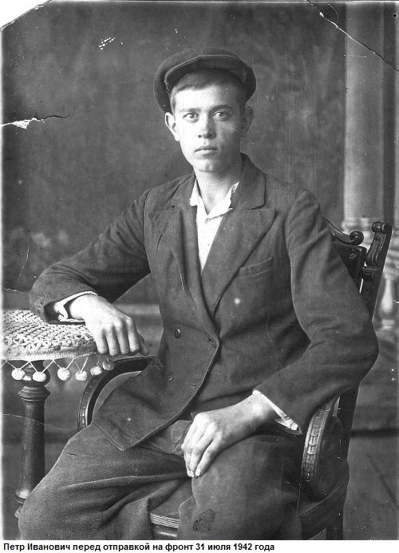
И поехал наш паренек в Горьковскую область, где с начала августа 1942 г. по март 1943 г. проходил обучение в составе 1-й учебно-минометной бригады.
По окончании был зачислен в состав 76 гвардейского минометного полка Ставки Верховного Главнокомандования, где и прослужил до конца войны командиром отделения артиллерийских разведчиков.
Полк в буквальном смысле овеян воинской славой. Бил врага в составе Воронежского, Степного, 1-го Украинского, 2-го и 3-го Белорусского, 1-го Прибалтийского фронтов.
В числе стратегических цент ров, в освобождение которых полк внес свой весомый вклад, - Белгород, Харьков, Пятихатка, Кировоград, Звенигород, Корсунь-Шевченковский, Умань, Минск, Шауляй, Кенигсберг.
Приказом Верховного Главнокомандующего И.В. Сталина 10 декабря 1943 года за овладение городом Знаменка, важнейшим железнодорожным узлом Правобережной Украины и мощным опорным пунктом обороны гитлеровцев на кировоградском направлении, наиболее отличившиеся воинские части 2-го Украинского фронта были удостоены звания "Знаменских". В их числе и 76 гвардейский минометный полк.
В тот же день, 10 декабря 1943 года, Москва, согласно Приказу Верховного Главнокомандующего, салютовала доблестным войскам, освободившим город Знаменка, двенадцатью артиллерийскими залпами из 124 орудий.
Чуть позже за большой вклад в освобождение советских земель от немецко-фашистских захватчиков полк будет награжден орденом Александра Невского. Буквально за каждую военную крупную операцию, а их будет 19, последуют благодарности от Верховного Главнокомандующего И.В. Сталина. И каждый раз будет подчеркиваться, что это - благодарность всему личному составу полка, в том числе каждому его бойцу.
Мужчины, читающие эти строки, конечно же, догадались, что речь идет о полке реактивных артиллерийских установок - "Катюш". Служба на войне везде архисложная. И везде - свои особенности и "прелести". "Катюша" - это гвардейский реактивный миномет БМ-13, состоявший из пусковой установки, реактивных снарядов длиной 1,8 м и специально приспособленного автомобиля.
Число направляющих на БМ-13 первоначально составляло 16, во второй половине войны доходило до 48. Переход из походного положения в боевое составлял 2-3 минуты, время на заряжание установок - 5-8 минут, продолжительность залпа 4-6 секунд, максимальная скорость реактивных М-13 снарядов калибром 132 мм - 355 м/сек, дальность полета снарядов - до 8,5 км.
Что такое служба в данном подразделении? Это - постоянное передвижение, часто в условиях бездорожья. Фашисты охотились за установками, чтобы захватить целиком, или предпринимали любые меры и средства, включая воздух, для их уничтожения. Поработают солдатские любимицы 2-3 минуты - и сразу надо было уходить с того места. Бывало, в день колесили по дорогам и бездорожью до 200-250 км.
БМ-13 - это совершенно своеобразная шумовая обстановка. Не успеешь принять меры безопасности - останешься без слуха, возможны были и другие осложнения. Очевидцы рассказывали, что когда сразу после подобного артудара заходили на позиции врага, то шли по сплошь выжженной земле. Живые фрицы встречались, но они становились безумны от воя снарядов и от страха.
Ради интереса можно еще сказать, что установки были строго охраняемой военной тайной. Даже в ходе боев категорически запрещалось использовать традиционные команды "огонь", "залп", "пли". Их заменили команды "играй" и "пой".
Военнослужащие данных батарей имели четкие инструкции по предотвращению захвата установок врагом. Необходима была постоянная маневренность, а в самых крайних случаях даже допускалось самоуничтожение установок. И это тоже было предметом постоянного бдения экипажей установок. Одним словом - ни минуты расслабления.
Ну и последнее: общие военные опасности для служащих в данном полку тоже сохранялись. Та же кровь, те же потери. А Петру Ивановичу посчастливилось в таких условиях остаться в живых и вернуться домой с медалью, называемой в народе "солдатским орденом" - "За отвагу". Позже к ней присоединились медаль "За победу над Германией в годы Великой Отечественной войны", "За взятие Кенигсберга", орден Отечественной войны, юбилейные российские и белорусские медали.
Демобилизовался П.И. Антимонов в 1947 году, приехал домой в Борское, на следующий год женился, работал далее в СПТУ №1, откуда и вышел на пенсию.
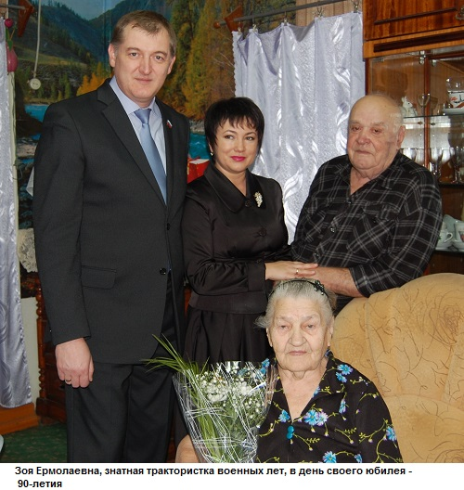
Супруга - Зоя Ермолаевна - тоже ветеран Великой Отечественной войны, труженица тыла. Отца взяли на фронт, вернулся потом без ног. Зоя Ермолаевна заменила в колхозе Клары Цеткин мужчин, села на трактор, кормя фронт и детей! После войны трудилась на мебельной фабрике в Борском, потом до самой пенсии на пищекомбинате, в ряде его цехов.
Супруги вырастили двух таких же трудолюбивых детей. Сын Евгений Петрович - механизатор, техник-строитель, живет в Астрахани. Дочь Людмила Петровна, медик, в настоящее время живет с родителями, заботится о них, а ранее жила в Самаре.

Ирина БОЛЬШАКОВА

